МЕТОДИЧЕСКАЯ ДОКУМЕНТАЦИЯ В СТРОИТЕЛЬСТВЕ

РЕКОМЕНДАЦИИ ПО ПРОЕКТИРОВАНИЮ ОБЩЕСТВЕННО-ТРАНСПОРТНЫХ
ЦЕНТРОВ (УЗЛОВ) В КРУПНЫХ ГОРОДАХ
РАЗРАБОТАНЫ ЦНИИП градостроительства Госстроя России (руководитель темы - канд. техн. наук, член Союза архитекторов России З.В.Азаренкова, Л.Н.Степанова).
ОДОБРЕНЫ письмом Госстроя России от 6 марта 1997 г. N 2-13/60.

Рассмотрены вопросы реконструкции и развития транспортно-пересадочных узлов с упорядочением транспортного и пешеходного движения, стоянок автотранспорта, насыщения объектами культурно-бытового обслуживания и другого назначения; охраны и оздоровления окружающей среды города путем применения рациональных планировочных и технических решений; сохранения исторической застройки, включение в ее архитектурный ансамбль формирующихся, реконструируемых общественно-транспортных центров (узлов).
Приведены примеры и типологические схемы из отечественной и зарубежной практики, варианты решений генеральных планов.
Предназначены градостроителям-проектировщикам и строителям отдельных объектов общественно-транспортных центров и многофункциональных комплексов.
Рецензент - д-р архит. проф. МАрхИ Г.Е.Голубев.
ВВЕДЕНИЕ
Улучшение условий транспортной доступности и единство всего городского и тяготеющего к нему пространства, сокращение структурно-планировочных противоречий между транспортом и городской средой во многом достигаются размещением и организацией ключевых элементов транспортной инфраструктуры - пересадочных узлов.
Насыщение транспортными и общественными функциями близлежащих зон транспортно-пересадочных узлов приводит к образованию многофункциональных пространственно развитых общественно-транспортных центров или узлов.
Основные узлы находятся, главным образом, вблизи общегородского центра (и в самом центре), а также в срединной или периферийной зонах города, в местах размещения вокзалов различных видов внешнего транспорта.
Практика проектирования и строительства общественно-транспортных центров в нашей стране и за рубежом показывает большое разнообразие их структурных характеристик по местоположению, особенностям транспортной зоны, насыщению объектами обслуживания, площади участка и застройки, использованию подземного пространства.
Важными предпосылками преобразования и улучшения архитектурно-пространственной среды города являются интенсификация использования его территорий путем упорядочения функционального зонирования, эффективность использования уже освоенных городских земель.
Эти решения проекта служат приоритетной задачей общественно-транспортного центра (узла).
Упорядочение функционального зонирования территории требует внедрения в практику программного комплекса автоматизированного проектирования, включающего пакеты прикладных программ функционального зонирования территории, размещения объектов культурно-бытового обслуживания и решения задач городского транспорта.
Строительство и модернизацию общественно-транспортных центров (узлов) в силу реальной возможности решения ряда остроактуальных проблем города (повышения качества и разнообразия форм обслуживания за счет насыщения общественной зоны центра, улучшения экологии городской среды, экономии городской территории, возможности сокращения сроков инвестиционного цикла и др.) возможно отнести к объектам первоочередного инвестирования.

1. ОБЩИЕ ПОЛОЖЕНИЯ

1.1. Рекомендации применяются при разработке проектов на всех стадиях градостроительного проектирования. Важнейшими из них являются: генеральный план развития города, комплексная транспортная схема (КТС), проекты детальной планировки, эскизы и проекты застройки.
1.2. На стадиях градостроительного проектирования при решении основных задач развития транспортной системы крупного города во взаимосвязи с формирующейся системой расселения решаются вопросы рационального размещения общественно-транспортных центров, формирующихся на базе транспортно-пересадочных узлов, на плане крупнейшего, крупного или большого города (далее - крупного) в его срединной и периферийной зонах. При этом особо выделяется общегородской центр, который в настоящей работе не рассматривается, поскольку требует самостоятельных исследований.
Значительная роль в развитии общественно-транспортных центров принадлежит опорным зданиям, сооружениям и устройствам, связанным с организацией транспортного, культурно-бытового и других видов обслуживания населения города и приезжающих.
На стадии генерального плана города осуществляются разработка принципиальных предложений по взаимодействию различных видов городского и внешнего транспорта в структуре транспортной системы города, размещение основных пересадочных узлов с их развитием в общественно-транспортные центры (узлы).
На стадии выполнения комплексной схемы развития всех видов городского пассажирского транспорта решаются вопросы взаимодействия магистральных и пригородных видов транспорта с городским. На этой основе формируется система пересадочных узлов для обслуживания пассажиров на территории города и пригородной зоны с учетом организации попутного культурно-бытового и других видов обслуживания.
На стадии разработки проектов детальной планировки, эскизов и проектов застройки осуществляется функциональное зонирование территории общественно-транспортного центра (узла) с обеспечением единого технологического и архитектурного решения комплекса зданий, сооружений и устройств, пешеходных путей и автостоянок с учетом установления очередности и объемов строительства, уточняются и конкретизируются первоначально намеченные в генеральном плане строительство или реконструкция центров (узлов) с определением пропускной способности транспортных объектов, размеров участков отдельных зданий и сооружений, решается организация подъездов к ним с увязкой принятых решений с существующей и проектируемой застройкой и улично-дорожной сетью, схемой использования подземного пространства и инженерными сетями, а также с рациональным резервированием необходимых участков на расчетный срок и перспективу.
1.3. На стадии разработки проекта и рабочей документации на строительство общественно-транспортного центра (узла) реализуются и конкретизируются принципиальные решения, принятые на всех перечисленных в п.1.2 проектных стадиях.
1.4. При проектировании общественно-транспортных центров (узлов) следует учитывать требования СНиП 2.07.01-89*, СНиП 2.08.02-89*, СНиП 2.01.02-85* и других действующих нормативных документов, ссылки на которые приведены в соответствующих разделах Рекомендаций.
1.5. Проектирование общественно-транспортных центров (узлов) как новых, так и реконструируемых необходимо выполнять с соблюдением санитарных норм, условий благоустройства и озеленения, охраны окружающей среды, включая памятники градостроительства, архитектуры, культуры, а также элементы природного ландшафта.
1.6. В рекомендациях настоящего документа, связанных с обслуживанием инвалидов, лиц с ограниченными физическими возможностями (маломобильная группа населения) необходимо учитывать требования ВСН 62-91*.
1.7. В проектных предложениях по освоению территории необходимо учитывать интересы заинтересованных физических и юридических лиц, а также органов местного самоуправления и общественности.
Границы отвода участка (рис.1, 2) согласовываются с органами городского и местного управления, Госкомприродой, Госкомземом. Местное отделение Госкомзема оформляет акт резервирования территории на период проектно-изыскательских работ. В дальнейшем оформление акта постоянного владения участком городской территории или его долгосрочной аренды, в том числе и с правом пролонгации, происходит после утверждения проектных предложений соответствующими организациями. За аренду земли и за постоянное пользование взимается плата. Ее размер зависит от учета многих факторов, включая местонахождение участка, и определяется расчетами.

2. ГРАДОСТРОИТЕЛЬНАЯ КЛАССИФИКАЦИЯ
ОБЩЕСТВЕННО-ТРАНСПОРТНЫХ ЦЕНТРОВ (УЗЛОВ) И
ИХ РАЗМЕЩЕНИЕ НА ПЛАНЕ КРУПНОГО ГОРОДА

2.1. Крупные города являются, как правило, административными центрами областного и регионального уровней, тесно взаимодействующими с ближайшими населенными пунктами. Сосредоточение в таких городах мест массового приложения труда, а также центров культуры, научно-технического и общественного прогресса, развитой системы обслуживания привлекает население ближайших пригородов и регионов с разработанными целями.
2.2. Важной градостроительной задачей является улучшение условий транспортной доступности и единство всего городского и тяготеющего к нему пространства с сокращением структурно-планировочных противоречий между транспортом и городской средой, охраной естественных ресурсов и экономией энергии и финансовых средств. Транспортные системы крупных городов представляют сложную инфраструктуру, включающую отдельные подсистемы, как правило, нескольких видов внешнего транспорта (железнодорожного, морского, речного, автомобильного, воздушного), взаимодействующих с городским общественным и индивидуальным транспортом в организации массовых пассажирских и грузовых перевозок.
Проблема взаимодействия внешнего (магистрального и пригородного) транспорта с городским в части выполнения пассажирских сообщений, выражающаяся во взаимосогласованной градостроительно-планировочной и технической организации транспортной инфраструктуры города, во многом решается размещением и организацией ее ключевых структурных элементов - пересадочных узлов.
2.3. Формирование транспортно-пересадочного узла обусловлено закономерностями комплексной организации пересадочного процесса.
Взаимное размещение станций, остановочных пунктов, линий, путей и различных транспортных устройств и сооружений, а также других коммуникационных элементов определяет транспортно-планировочную и пространственную организацию пересадочного узла, которая во многом зависит от конкретных градостроительных условий и места размещения, его архитектурно-планировочной связи с застройкой на прилегающей территории.
Насыщение транспортными и общественными функциями близлежащих зон транспортно-пересадочных узлов в радиусе массовой пешеходной доступности вокзалов, станций, остановочных пунктов условно, в пределах до 1000 м, приводит к образованию многофункциональных пространственно развитых общественно-транспортных центров или узлов.
2.4. Создание на базе транспортно-пересадочных узлов многофункциональных центров стало ведущим направлением в практике современного градостроительства. Пространственное объединение различных видов и форм обслуживания на территории, непосредственно примыкающей к узлам пересадки, или их включение в транспортные объекты способствует комплексному освоению городской территории, высокому уровню ее благоустройства и инженерного оснащения.
Тесная взаимосвязь транспортно-пересадочных узлов с прилегающей территорией и застройкой повышает ценность окружающего их городского пространства, что требует обоснованного подхода к функциональному насыщению этой территории, ее рациональной планировочной организации и интенсификации использования.
2.5. Образование общественно-транспортных центров (узлов), их число и состав на территории крупного города во многом обусловлены его культурно-историческим развитием, функционально-планировочной организацией соответствующих территорий, экономическим потенциалом города, географическим положением и ролью в системе расселения, климатическими условиями, особенностями транспортной системы, представленной различными видами транспорта в их сочетании или преимущественным развитием одного вида. Такие центры города представляют взаимосвязанную систему, которая может быть представлена центрами различного назначения:
специализированными (научно-исследовательские, медицинские, учебные, музейно-выставочные, спортивные и др.);
планировочных и жилых районов;
промышленных районов и зон отдыха;
микрорайонов, формирующихся в архитектурно-планировочном единстве с транспортными объектами, сооружениями и устройствами.
2.6. В крупных городах с развитой транспортной инфраструктурой возможны следующие основные сочетания взаимодействующих видов транспорта:
железные дороги, включая региональные (экспрессные) и пригородные линии - городской рельсовый транспорт (метрополитен, трамвай);
железные дороги - наземный городской транспорт;
аэропорт (аэровокзал) - железная дорога, наземный городской транспорт;
порт речной (морской) - железная дорога, наземный городской транспорт;
метрополитен - наземный городской и др.
Анализ расположения транспортно-пересадочных узлов в отечественных и зарубежных городах показывает, что главные узлы находятся преимущественно вблизи общегородского центра (и в самом центре), а также в срединной и, реже, в периферийной зонах города (см. рис.1).
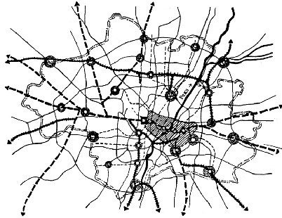


Рис.1. Размещение общественно-транспортных центров на плане крупного города
В большинстве случаев пересадочные узлы, особенно метрополитена и железной дороги, превращаются в значительные общественные центры.
В современных социально-экономических условиях процесс формирования общественно-транспортных центров (узлов) происходит особенно быстро, часто стихийно, без должной архитектурно-планировочной организации пространства, без учета общей градостроительной ситуации и организации пешеходных путей, без должного благоустройства, озеленения и др. При этом базовой, быстро развивающейся структурной ячейкой бывают, как правило, торговые объекты (магазины, рынки, ярмарки).
2.7. Общественно-транспортные центры, расположенные в срединной или периферийной зонах крупного города, имеют ряд преимуществ по сравнению с расположенными вблизи общегородского центра. При этом обеспечивается обслуживание большого потока приезжающих в город, может развиваться разнообразная и отличная по качеству специфика обслуживания.
В этих зонах, как правило, существует резервная свободная территория для динамичного формирования многофункциональных комплексов, близость магистральных путей сообщения способствует росту мигрантов.
Существуют также значительные возможности автообслуживания (автостоянки постоянные и временные, гаражи-хранилища, ремонт, осмотр автомобилей и др.), формирования информационных услуг, в том числе связи, информатики и др.
2.8. На размещение транспортно-пересадочных узлов на плане крупного города с перерастанием их в общественно-транспортные центры во многом влияет расположение вокзалов различных видов внешнего транспорта (железнодорожного, морского, речного, автомобильного и воздушного), являющихся также важнейшими городскими пересадочными узлами.
Основной объем пассажирских перевозок в зоне влияния крупных городов падает на рельсовый, преимущественно железнодорожный, и автобусный виды транспорта. При этом, если автобусные маршруты из пригородов и отдаленных мест (рейсовые, туристические, междугородные) заканчиваются, как правило, в периферийных зонах города, то пассажирские электропоезда прибывают на конечные главные станции (вокзалы), расположенные чаще вблизи центра города. Здесь, в вокзальных комплексах фокусируются значительные пассажиропотоки. Привокзальные площади входят в структуру общественно-транспортных узлов города.
В срединной зоне города рекомендуется также размещать транспортные агентства, обслуживающие пассажиров всех видов междугородного транспорта, и городской аэровокзал, в отдельных случаях объединенный с другим вокзалом, а также (в зависимости от насыщения транспортной инфраструктуры города) вокзалы железнодорожные, автобусные, речные или морские.
В табл.1 показана градостроительная классификация пересадочных узлов по значению взаимодействующих видов транспорта и размещению их на плане города.

Таблица 1
Градостроительная классификация пересадочных узлов
Категория  пересадоч-  ных узлов | Взаимодействующие  виды транспорта, схемы узлов | Ранг  переса-  дочных | Пассажирообмен,  тыс. пас. |  |  | Классы  переса-  дочных | Размещение  на плане города
 |  | узлов | в | в час пик |  | узлов
 |  |  | сутки | всего | в том числе УГТ
1 | 2 | 3 | 4 | 5 | 6 | 7 | 8
Комплексы пересадоч-  ных узлов | 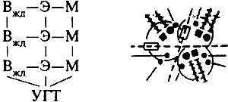 | 1, 2, 3 |  |  |  |  | Вблизи центральной, в срединной и периферийной зонах города
 | 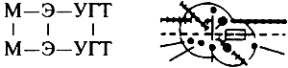 | 2,3 | 900-  1900 | 100-  180 | 9 | ВН-  внеклас-  сные | на сети скоростного транспорта,
 | 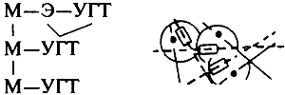 | 3 |  |  |  |  | на линиях внешних связей
Привокзаль-  ные узлы | 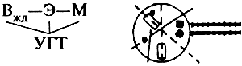 | 1, 2, 3 | 300-  900 | 100-  140 | 3-8 | I | В центральной зоне города, на конечных станциях пригородных железных дорог.
 | 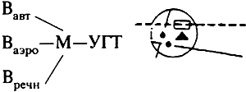 | 1, 2, 3 | 200-  300 | 20-  50 | 18 | II | В срединной и периферийных зонах города у авто-, аэро-  вокзалов
Узлы вне-  уличного рельсового транспорта | 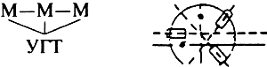 | 3, 4 | 500- | 150 | 3-6 | III | В центральной зоне города и вблизи нее
 |  | 3, 4 | 1500
 | 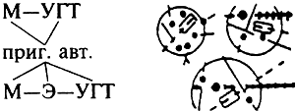 | 2, 3, 4 | 250-  500 | 40-  60 | 10-20 | IV | В периферийных и срединных зонах города
 |  | 2, 3, 4 | 150-  250 | 10-  30 | 3-5 | V | В срединной зоне города
Узлы уличного транспорта |  | 3, 4 | 5-  20 | 0,5-  2 | - | VI | В зонах города, не обслуживаемых скоростным транспортом
 |  | 4 | 2,5-  5 | 0,25-  0,5 | - | VII | По всей территории города
- железнодорожные вокзалы и линии,
- авто-, аэро- и речные вокзалы,
- станции пригородных железных дорог,
- станции и линии метрополитена,
- остановки и линии уличного городского транспорта (УГТ)
Ранг узлов взаимодействующих видов транспорта:
1 - федеральный;
2 - региональный;
3 - городской;
4 - районный.
Примечания: 1. Насыщение специализированными объектами рекомендуется предусматривать в соответствии с рангом узла взаимодействующих видов транспорта, пассажирообменом в узле и конкретными градостроительными условиями места и города в целом (приложение 1).
2. Набор специализированных объектов в блоках управления, культуры и отдыха, торговли, питания и спорта приведен в табл.5.
3. Для пересадочных узлов всех рангов рекомендуется размещение объектов попутного обслуживания.

При формировании общественно-транспортных центров рекомендуется блокировка транспортных зданий с общегородскими объектами культурно-бытового назначения (гостиница, транспортное агентство, ресторан, кафе, торговый центр, реже - кино- и концертные залы и др.), а также другие формы объединения в зависимости от местных условий.
Блокировка зданий общественно-транспортного центра влияет на рациональное использование его территории с учетом стадийного строительства транспортных и инженерных коммуникаций. Проектирование и строительство блокированных объектов в рассматриваемых центрах осуществляются по желанию заказчика при соответствующих согласованиях и долевом участии заинтересованных сторон; как в строительстве, так и в эксплуатации может формироваться круг заинтересованных инвесторов. Таким образом создается материальная и финансовая база для самых различных вариантов развития того или иного узла.
3. ГЕНЕРАЛЬНЫЙ ПЛАН ОБЩЕСТВЕННО-ТРАНСПОРТНОГО ЦЕНТРА (УЗЛА)

3.1. При разработке генплана крупного города и отдельных его территорий, на которых размещается центр (узел) общественно-транспортного назначения, необходим детальный анализ градостроительной ситуации предполагаемого района строительства и системных разработок со структурным анализом состояния городской среды, с материалами социологического анализа и динамического моделирования городской инфраструктуры места проектирования. Это позволит найти оптимальные направления и варианты разработок, определить необходимость и целесообразность насыщения близлежащей к узлу территории конкретными объектами.
Разработка программы и новой типологии многофункциональных комплексов общественного назначения на базе транспортно-пересадочных узлов в крупном городе (в контексте развернутого задания на проектирование первоочередных объектов города) поможет найти наиболее рациональные решения многих "неразрешимых" задач преобразования и улучшения инфраструктуры города.
Реконструкция инфраструктуры крупного города путем создания общественно-транспортных центров (узлов) является необходимым условием для улучшения среды обитания жителей городов и зон их влияния.
3.2. В генеральных планах общественно-транспортных центров (узлов) следует учитывать местоположение территории застройки, значимость конкретного центра в системе городских центров, состав сооружений транспортно-пересадочного узла, а также:
максимальное разграничение транспортных и пешеходных потоков по главным и относительно второстепенным направлениям;
беспрепятственный подъезд к комплексу зданий, сооружений центра и стоянок общественного, специального (почта, багаж) и индивидуального транспорта;
пешеходную доступность ко всем сооружениям и объектам центра с учетом требований маломобильной группы населения (инвалиды, престарелые, пассажиры с детьми);
экономию и рациональное использование городских территорий.
Целесообразно использовать подземное пространство отведенного участка для размещения таких объектов центра, как: автостоянки, торговые залы и подсобные помещения магазинов, предприятия общественного питания, спортивные залы, архивы, кинотеатры, залы игровых автоматов, настольных игр, помещения технического обслуживания и др.
3.3. Этапы строительства общественно-транспортных центров (узлов) должны иметь законченные архитектурно-планировочные решения, обеспечивающие оптимальные условия функционирования центра на всех стадиях его развития и необходимые удобства для пассажиров и населения.
Проекты вновь сооружаемых или реконструируемых общественно-транспортных центров должны удовлетворять следующим требованиям:
предусматривать необходимый состав зданий, транспортных и инженерных сооружений, постоянно развивающиеся комплексы;
учитывать архитектурно-композиционный и стилевой характер, а также масштаб существующей и проектируемой застройки данной части города с учетом конкретных культурно-исторических, национальных и других местных особенностей;
учитывать природно-климатические особенности района строительства, природный ландшафт, характер озеленения, рельеф, а также гидрогеологические, сейсмические факторы;
предлагать мероприятия по обеспечению охраны окружающей среды от загрязнения отработавшими газами, сточными водами, по поддержанию нормируемых уровней шума и вибрации;
создавать комфортные условия для инвалидов и престарелых на территории центров, в транспортно-пересадочных узлах, объектах обслуживания путем удобной и прогрессивной организации пешеходных путей, оптимального обслуживания, упорядоченного передвижения и посадки в транспортное средство с применением специальных, предназначенных для этого устройств и приспособлений;
добиваться при расширении и реконструкции органичного включения нового строящегося или пристраиваемого объема в существующую композицию при сохранении целостности общего решения.
3.4. Общественно-транспортные центры (узлы) включают две функциональные зоны:
транспортную, с расположенными на ней устройствами посадки, высадки, пересадки, увязанную с системой автостоянок пешеходными путями;
общественную, с объектами обслуживания, офисами, учреждениями управления связи и др. (рис.2, 3).

А
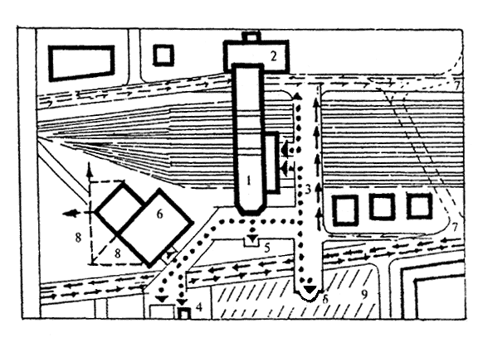
План на отм. 6.00
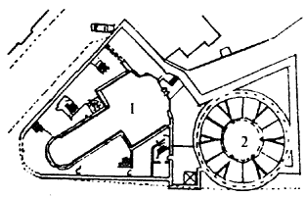

Б
Разрез
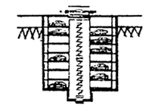
Рис.2. Общественно-транспортный центр на базе железнодорожно-автобусного вокзала (типологическая схема)
А. ГЕНПЛАН
1 - железнодорожный вокзал - мост; 2 - автовокзал; 3 - площадь - мост; 4 - станция метрополитена;
5 - вертикальные коммуникации; 6 - офисы, гостиничные корпуса; 7 - городские магистрали;
8 - перспективное строительство; 9 - стоянка автомобилей
Б. ПРИМЕР РЕШЕНИЯ АВТОСТОЯНКИ В УСЛОВИЯХ ЗАТЕСНЕННОЙ ЗАСТРОЙКИ
1 - административное здание; 2 - подземная автостоянка

1. ГЕНПЛАН

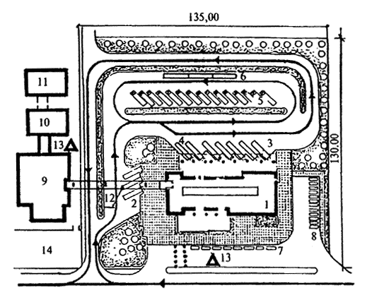

II. АВТОСТОЯНКА
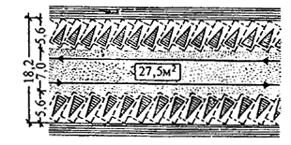
Рис.3. Общественно-транспортный центр на базе автовокзала вместимостью 300 пассажиров (проект)
1 - здание автовокзала; 2 - перрон прибытия; 3 - перрон отправления;
4 - закрепленные посты транзитных автобусов; 5 - площадка межрейсового отстоя автобусов;
6 - эстакада для осмотра автобусов; 7 - стоянка автомобилей такси; 8 - стоянка личных автомобилей;
9 - зоны культурного обслуживания, питания и др.; 10 - офисы; 11 - гостиница;
12 - пешеходные галереи (низ на отм. 5,5-6 м); 13 - остановка общественного транспорта;
14 - автостоянка

Структурные характеристики общественно-транспортных центров (узлов) с указанием местонахождения, особенностей транспортной зоны, насыщения объектами обслуживания, ориентировочной площади участка и застройки приведены в табл.2.

Таблица 2
Структурная характеристика общественно-транспортных центров (узлов)
Место-  нахождение общественно-  транспортного центра | Транспортная зона | Общественная зона | Характерные особенности планировочного решения | Площадь застройки, га/площадь участка,  га
1 | 2 | 3 | 4 | 5
г.Кембридж (США) | Станция (конечная) метрополитена, автовокзал междугородных сообщений, стоянки автомобильного транспорта, гаражи-хранилища | Магазины, кафе, офисные помещения | Транспортная и общественная зоны в одном объеме | 0,6/1,2
Площадь Бонавантюр, г.Монреаль (Канада) | Железнодорожный вокзал, станция метрополитена, подземные автомобильные стоянки, наземные автомобильные стоянки | Магазины, кинотеатр, центр торговли, залы для переговоров, выставки, музыкальный центр, конгресс-холл | То же | 2,0/2,2
г.Бильбао (Испания) | Железнодорожный вокзал, автовокзал междугородных и пригородных сообщений, подземные автостоянки | Магазины, залы универсального назначения, ярмарка, предприятия питания, офисные помещения, выставочные залы | Комбинированное решение транспортной и общественной зон | 0,9/1,3
Оксфорд-стрит, "Вест-уан", г.Лондон (Великобритания) | Остановка метрополитена, остановки общественного транспорта | Магазины, офисы, жилые помещения, предприятия питания | Транспортная и общественная зоны в одном объеме | 0,75/0,9
"Канада-Плейс", Ванкувер (Канада) | Морской вокзал, автомобильные стоянки, остановка метрополитена | Гостиница, офисы, концертный зал, выставки, театр, предприятия питания | То же | 2,5/2,8
"Куинзгейт", г.Питерборо (Великобритания) | Железнодорожный вокзал, автовокзал междугородных сообщений, открытая стоянка, подземная автостоянка | Магазины, специализированные предприятия питания | Обособленное расположение зоны железно-  дорожного вокзала, автовокзала и общественной зоны | 8,8/9,0

3.5. В транспортных зонах должны соблюдаться следующие важные требования:
оптимальность планировочного решения при минимальных затратах времени пассажиров на пересадки;
соответствие параметров пересадочного узла расчетной мощности пассажиропотоков;
обеспечение условий непрерывного нестесненного движения пешеходов с необходимой зрительной ориентацией;
наличие информации о расположении основных объектов вблизи пересадочного узла;
зонирование главных пешеходных путей с выделением зон попутного обслуживания;
размещение автостоянок, элементов благоустройства и др.
3.6. Наиболее значительными по обслуживаемому потоку пассажиров и занимаемой территории являются транспортные зоны пересадочных узлов, формируемых на базе вокзальных комплексов. Их отличительной особенностью является наличие пересадочных зон, занимающих территории в радиусах 100-400 м площадью 1,5-16 га. При этом максимальные расстояния между остановочными пунктами городского уличного и внешнего транспорта на привокзальных площадях могут достигать 700 м, число маршрутов наземного транспорта - до 10-20, а остановочных пунктов - до 12.
Для улучшения условий пересадки необходимо предусматривать предельно компактные планировочные решения таких узлов, в которых пешеходный путь не превышает 100-150 м.
Оптимальные решения узлов возможны при параллельном размещении устройств посадки-высадки (например, железнодорожных платформ, станций метрополитена) с учетом активного использования подземного пространства, а также блокировки отдельных зданий, сооружений и устройств (рис.4).

1. ГЕНПЛАН

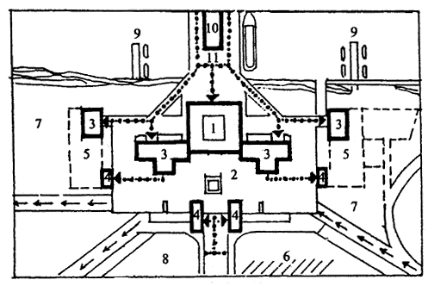

II. АВТОСТОЯНКА


Рис.4. Общественно-транспортный центр на базе морского вокзала (типологическая схема)
1 - морской вокзал; 2 - платформа; 3 - административно-гостиничные корпуса;
4 - вертикальные коммуникации (лифты, подъемники); 5 - перспективное строительство;
6 - открытые автостоянки; 7 - парковая зона; 8 - стоянки общественного транспорта;
9 - пирсы для малых судов; 10 - ресторан; 11 - основной причал

3.7. Ориентировочные размеры привокзальных площадей для вокзалов различных видов внешнего транспорта приведены в табл.3.

Таблица 3
Размеры привокзальных площадей
Группы вокзалов по вместимости, пас. | Минимальный размер привокзальной площади, га
Крупные (особо крупные) | 1,25
Большие | 0,75
Средние | 0,5
Малые | 0,25
Примечание. К крупным вокзалам относятся:
железнодорожные и морские  с расчетной вместимостью зданий | св. 1500 пас.
речные | 700
автобусные | 500
К большим вокзалам относятся:

железнодорожные и морские  с расчетной вместимостью | св. 700 пас.
речные | 400
автобусные | 300
К средним вокзалам относятся:

железнодорожные, морские,  автобусные с расчетной вместимостью | св. 200 пас.
речные | 100

Соответствующие данные удобны для предпроектного анализа использования территорий и сравнения альтернативных вариантов.
3.8. На привокзальных площадях выделяют участки, предназначенные для посадки и высадки пассажиров, стоянки, для кратковременного и долговременного хранения (отстоя) средств общественного, специального, грузового и индивидуального транспорта и изолированные от путей движения транзитного транспорта. Размеры и конфигурация соответствующих участков определяются по расчетному количеству, габаритам и условиям маневрирования соответствующих транспортных средств.
Остановочные пункты городского общественного транспорта оборудуются посадочными платформами и навесами и располагаются по возможности приближенно к входам и выходам вокзала.
Длина пешеходного пути пассажиров от остановочных пунктов городского общественного транспорта до входов в вокзал согласно нормативным требованиям не должна превышать 100 м, для крупных вокзалов - 150 м (рис.5).

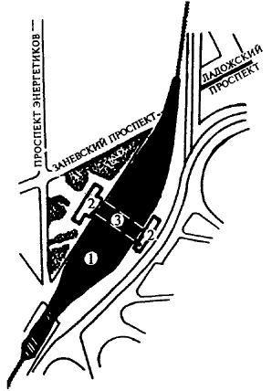
А. СИТУАЦИОННЫЙ ПЛАН
1 - железнодорожная станция;
2 - вокзал;
3 - подземный переход
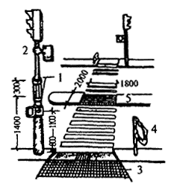
Б. НАЗЕМНЫЙ ПЕРЕХОД, ОБОРУДОВАННЫЙ ДЛЯ ИСПОЛЬЗОВАНИЯ ИНВАЛИДАМИ И
МАЛОМОБИЛЬНЫМИ ГРУППАМИ НАСЕЛЕНИЯ
1 - кнопка управления светофором;
2 - звуковая сигнализация;
3 - тактильные (осязательные) полосы;
4 - ограждения перехода;
5 - зона безопасности
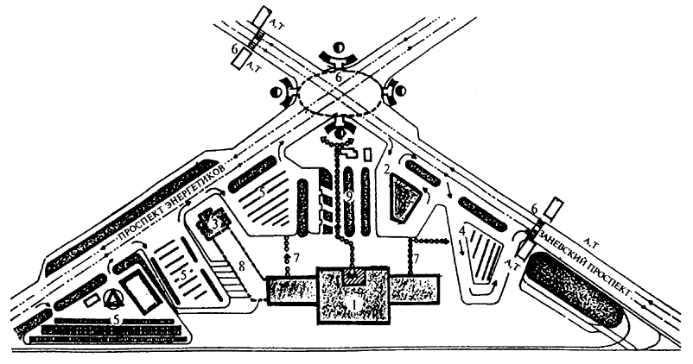
В. ПРИВОКЗАЛЬНАЯ ПЛОЩАДЬ
1 - железнодорожный вокзал; 2 - автовокзал; 3 - аэровокзал; 4 - разворотное кольцо троллейбуса;
5 - автостоянки; 6 - пешеходные переходы; 7 - пешеходные пути; 8 - гостиница; 9 - зеленая зона
Условные обозначения
- остановка общественного транспорта
- наземный переход, оборудованный звуковым и световым сигналами с зоной безопасности
- стоянка автомобильного транспорта с местами спецавтотранспорта
- устройство выжимного лифта
Рис.5. Схема организации движения транспорта и пешеходов на привокзальной площади
3.9. Организацию движения пешеходов на привокзальных площадях решают с использованием преимущественно следующих приемов:
устройство пешеходной зоны по периметру привокзальной площади;
устройство пешеходной зоны полуостровного типа в центральной части привокзальной площади, разделяемой таким образом на площадь прибытия и площадь отправления;
организация движения пешеходов и транспорта в двух или нескольких уровнях с использованием тоннелей, эстакад и других сооружений для развязки потоков пешеходов и транспорта.
3.10. На главных пешеходных путях вокзальных комплексов с пассажиропотоками 25 чел/мин и более и протяженностью более 100 м в целях облегчения передвижения инвалидов и пассажиров с детьми целесообразно предусматривать движущиеся дорожки и тротуары. Такой заслуживающий внимания опыт обустройства пешеходных путей есть в ряде зарубежных вокзальных комплексов.
В зарубежной специальной литературе разработаны нормы и конструктивные решения, исключающие "строительные барьеры" и учитывающие условия передвижения ослабленных людей. При этом установлено, что предельная дальность передвижения престарелых людей с протезами, а также инвалидов в креслах-колясках ограничена и не должна превышать 200-300 м.
3.11. При проектировании общественно-транспортных центров (узлов) необходимо предусматривать размещение площадок для стоянок автомашин. Удельный размер открытой площадки составляет не менее 0,8 м/чел. Сравнительные рекомендации по определению потребностей в автостоянках приведены в прил.2.
3.12. Расстояния от наземных, наземно-подземных гаражей, открытых стоянок, предназначенных для постоянного и временного хранения легковых автомобилей, и станций технического обслуживания до жилых домов и общественных зданий необходимо принимать в соответствии с табл.4.

Таблица 4
Расстояния от гаражей, стоянок и станций технического обслуживания
до жилых и общественных зданий
 | Расстояния, м, от
Здания, до которых определяется расстояние | гаражей и открытых стоянок при числе легковых автомобилей |  |  |  | станций технического обслуживания при числе постов
 | 10 и менее | 11-50 | 51-100 | 101-300 | 10 и менее | 11-30
Жилые дома, в том числе | 10* | 15 | 25 | 35 | 15 | 25
торцы жилых домов без окон | 10* | 10* | 15 | 25 | 15 | 25
Общественные здания | 10* | 10* | 15 | 25 | 15 | 20
_________________
* Для зданий гаражей III-V степеней огнестойкости расстояние следует принимать не менее 12 м.

3.13. При проектировании в зоне общественно-транспортного центра (узла) многоэтажных гаражей для легковых автомобилей и таксомоторов площадь участка устанавливается в соответствии с вместимостью объекта, га:

на 100 | автомобилей | 0,5
" 300 | " | 1,2
" 500 | " | 1,6
" 800 | " | 2,1
" 1000 | " | 2,3

Для условий реконструкции размер земельных участков при соответствующем обосновании допускается уменьшать, но не более чем на 20%.
3.14. Размер земельных участков гаражей и стоянок легковых автомобилей в зависимости от их этажности принимается, м /одно машино-место:
одноэтажных | 30
двухэтажных | 20
трехэтажных | 14
четырехэтажных | 12
пятиэтажных | 10
наземных стоянок | 25

3.15. В общественно-транспортных центрах (узлах) следует предусматривать использование подземного пространства для размещения транспортных сооружений, площадок для стоянки автомобилей в увязке с наземными зданиями и др. в соответствии со строительными нормами и правилами. Вместимость автостоянок, их объемно-планировочное решение определяются архитектурно-планировочным заданием в зависимости от особенностей участка строительства, его размеров, условий подъезда и выезда, характера застройки и потребностей заказчика.
3.16. Важной предпосылкой преобразования и улучшения архитектурно-пространственной среды города является интенсификация использования его территорий:
упорядочение функционального зонирования;
эффективность использования уже освоенных городских земель, что должно быть учтено в проекте общественно-транспортного центра (узла).
Упорядочение функционального зонирования территории требует внедрения в практику программного комплекса автоматизированного проектирования, включающего пакеты прикладных программ функционального зонирования территории, размещения объектов культурно-бытового обслуживания и решения задач городского транспорта.
3.17. В архитектурно-пространственной организации внешней среды общественно-транспортных центров (узлов) в зависимости от типов ее использования можно выделить следующие способы:
целевой, связанный с ориентацией на потребление услуг конкретных учреждений (административные, культурно-бытового обслуживания, спорта и др.) и ожидание, связанное с их посещением;
транзитный, ориентированный на объекты, находящиеся вне зоны социальной активности, и включающий виды деятельности, связанные с ожиданием (посещение телевизионных залов, залов игровых автоматов, буфетов, кафе и др.);
рекреационный, относящийся к проведению кратковременного досуга (пассивный отдых, зрелищно-развлекательные мероприятия и др.).
3.18. В пределах территории общественных центров должны предусматриваться "пешеходные улицы", связанные с остановочными пунктами общественного транспорта, конечными станциями городских скоростных автобусов-экспрессов, других видов транспорта.
3.19. Пространственно-функциональная организация генерального плана центра (узла) должна включать благоустройство и оборудование площадок различного назначения, озеленение, малые архитектурные формы, водоемы, фонтаны, микрорельеф (архитектуру земли).
Учитывая конкретные природно-климатические условия в городах I-IV климатических районов, в генеральных планах общественно-транспортных центров (узлов) должны предусматриваться озелененные площадки с теневыми навесами, ветрозащитными стенками и благоустроенными местами ожидания пассажиров и посетителей в теплое время года.
На привокзальных площадях устраивают газоны и цветники, кустарниковые и древесные насаждения, используют декоративные бассейны и малые формы архитектуры, включая справочные киоски, автоматы для продажи воды, соков, мороженого, газет, телефоны-автоматы и другие виды благоустройства, объединенные единым архитектурно-композиционным замыслом.
3.20. Развитие междугородных пассажирских сообщений влияет на создание новых видов транспорта.
В последние годы за рубежом (Англия, Германия, Франция, США, Япония, Канада и др.) получили развитие автоматизированные транспортные системы, обслуживающие многонаселенные мегаполисы, а также различные модификации монорельсовых дорог и др.
За рубежом строятся и действуют, а в России проектируются высокоскоростные железнодорожные линии со скоростью сообщения 200-400 км/ч.
Новые виды транспорта требуют сооружения либо вокзалов, либо станций (последнее имеет большую практику), на базе которых формируются новые общественно-транспортные центры (узлы), которые в современных градостроительных условиях строятся, как правило, многоуровневыми с применением новых планировочных решений, позволяющих предоставить больше удобств пассажирам и эффективно использовать территорию (сооружение конкорсов, заглубления, подземные этажи и др.).
3.21. Важным элементом инженерного обустройства центров становятся локальные транспортные системы (движущиеся дорожки, транспортеры, эскалаторы, лифты и др.).
При использовании локальных транспортных систем необходимо предусматривать дополнительные линии эскалаторов или подъемников специального типа для обслуживания инвалидов, престарелых, пассажиров с малолетними детьми (рис.6).

1. Посадка в кресле-коляске в транспортное средство:
а) с использованием откидного приспособления
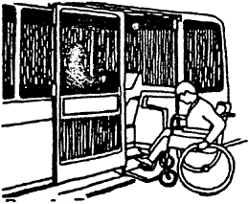
б) с помощью гидравлического подъемника
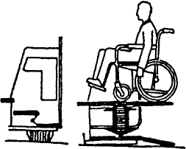

2. Передвижение в объекты центра, расположенные в подземном уровне земли,
с помощью наклонного подъемника, устроенного рядом с эскалатором
а) вид снизу

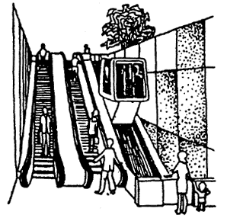

б) вид с уровня поверхности
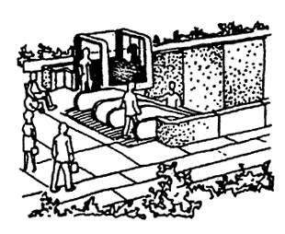
3. Использование подъемника на лестнице, ведущей к общественному зданию

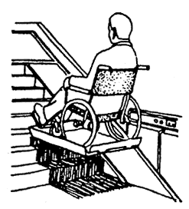
Рис.6. Схемы организации передвижений инвалидов на сложных участках путей общественно-транспортного центра
4. ОБЪЕМНО-ПЛАНИРОВОЧНЫЕ РЕШЕНИЯ ЗДАНИЙ И ЭЛЕМЕНТОВ ОБЩЕСТВЕННО-ТРАНСПОРТНЫХ ЦЕНТРОВ (УЗЛОВ)
4.1. Объемно-планировочные решения, принимаемые при проектировании зданий общественно-транспортных центров (узлов), должны соответствовать общим градостроительным требованиям, включая следующие:
функционально-пространственная организация общественно-транспортных центров должна способствовать активным связям с прилегающими территориями, установлению относительно подвижных границ с учетом перспективного изменения как состава основных элементов, так и характера связей между ними;
архитектурно-художественная организация пространства центров должна отвечать требованиям композиционной целостности, эстетической выразительности архитектурных ансамблей, градостроительного комплекса при сохранении национальных традиций и историко-культурных особенностей данного региона;
проектирование должно вестись с учетом различных природно-экологических условий регионов строительства, требующих разнообразных приемов организации среды, как в условиях сурового климата - формирование замкнутой застройки, объединение отдельных блоков в единые объемно-пространственные структуры, так и для условий жаркого климата - замкнутые внутренние дворики, затененные переходы, навесы и т.д. Неприемлемым является механическое перенесение приемов планировки для средней полосы России на другие регионы.
Использование компьютерного моделирования среды застройки должно способствовать наиболее полному выявлению целесообразности строительства, правильности концепции объемно-пространственных решений и фасадов, что особенно важно для условий исторически сложившейся среды, охранных зон города.
Основополагающими критериями являются сбалансированность центров объемно-пространственной организации, а также безопасность и соблюдение норм оздоровления окружающей среды.
Следует предусматривать целесообразное объединение в одном объеме либо блокировку близких по функциям объектов управления, культуры и отдыха, торговли, питания, спорта и др., формируя таким образом блоки специализированных объектов, а также перспективное развитие отдельных составляющих элементов или блоков на всех стадиях проектирования.
4.2. При проектировании центров возможно использование разнообразных объемно-планировочных композиций: замкнутые и раскрытые площади; сложные системы взаимосвязанных открытых пространств, перетекающих друг в друга; улицы и даже целые кварталы, планировочные узлы, увязанные со всевозможными условиями места строительства: перепады рельефа, река, залив, зеленый массив и т.д. (рис.7, 8).
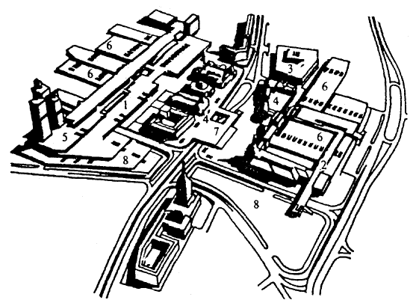
Рис.7. Проект реконструкции Комсомольской площади в Москве
1 - новые здания Ленинградского и Ярославского вокзалов;
2 - реконструированное здание Казанского вокзала; 3 - универмаг;
4 - сохраняемые здания, предназначенные для размещения объектов культурного назначения;
5 - гостиница; 6 - конкорсы; 7 - пешеходные платформы; 8 - автостоянки

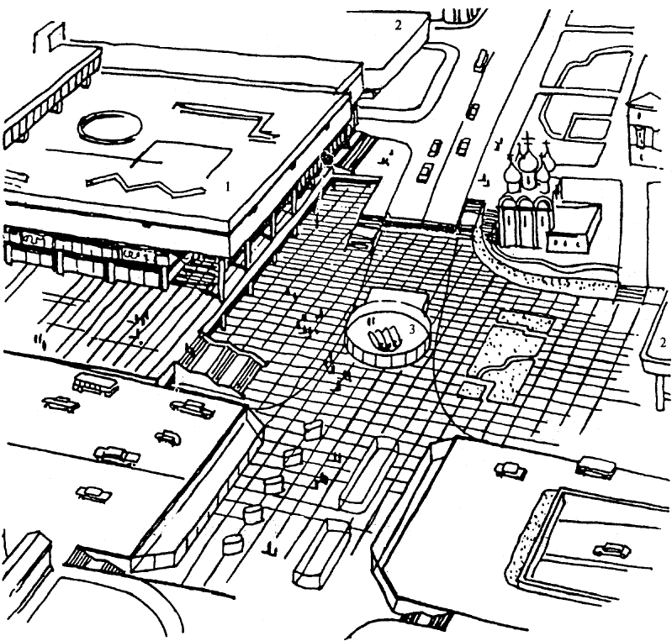
Рис.8. Проект реконструкции Сухаревской площади в Москве
1 - универмаг; 2 - административные здания;
3 - вестибюль метро, объединенный с подземной площадью для пешеходов

4.3. При разработке объемно-планировочного решения целесообразно использование элементов конкретного природного и городского окружения вплоть до включения в принятую архитектурную композицию исторических памятников или их фрагментов. Соседство нового и старого взаимно обогащает сооружения, способствует усилению художественно-эстетической выразительности архитектуры (рис.9).

А
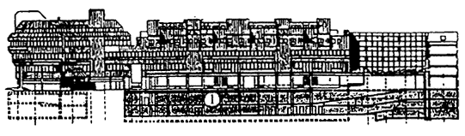

Б
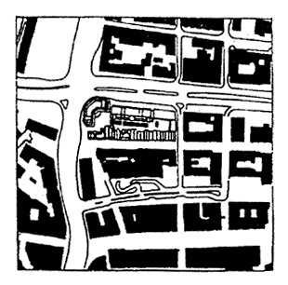
В
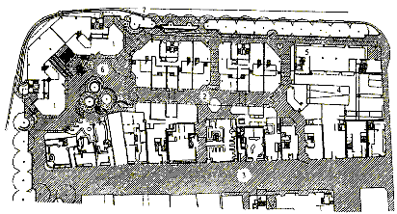

А. ПРОДОЛЬНЫЙ РАЗРЕЗ
1 - подземные автостоянки
Б. СИТУАЦИОННЫЙ ПЛАН
В. ПЛАН ПЕРВОГО ЭТАЖА

Технические данные проекта
Площадь участка - 4222 м
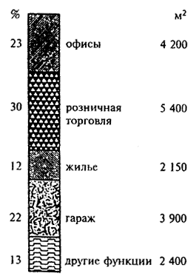

Общая площадь пола - 18050
Число жилых единиц - 36
Число мест на закрытых автостоянках - 108

1 - магазины; 2 - пассаж; 3 - пешеходная зона; 4 - подземный гараж; 5 - евангелическое общество;
6 - проход к станциям метрополитена и скоростного трамвая; 7 - остановка автобуса
Рис.9. Общественно-транспортный центр (узел) Калверштрассе, г.Штутгарт (Германия), на базе
станции метрополитена, станции скоростного трамвая, подземных стоянок автомобильного транспорта
4.4. В зависимости от объемно-планировочного решения общественно-транспортного центра блоки составляющих элементов могут представлять группу блоков:
а) обособленных на одной территории;
б) объединенных подземными и наземными коммуникациями;
в) как единое сооружение (или кооперированных в одно здание) (рис.10).

А
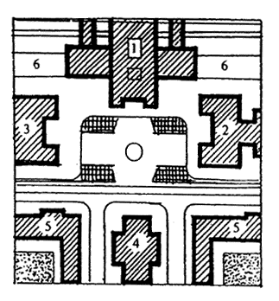
Б
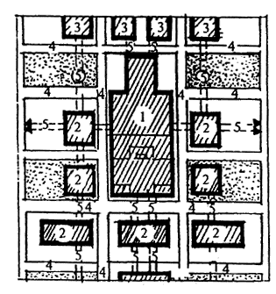
В
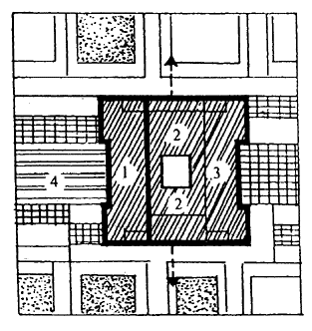
А. ГРУППА БЛОКОВ НА ОДНОЙ ТЕРРИТОРИИ

1 - железнодорожный вокзал; 2 - гостиница; 3 - торговый комплекс с зоной культурно-бытового обслуживания;
4 - административное здание; 5 - жилые дома; 6 - территории транспортной зоны вокзала

Б. ГРУППА БЛОКОВ, ОБЪЕДИНЕННЫХ ПОДЗЕМНЫМИ И НАЗЕМНЫМИ КОММУНИКАЦИЯМИ

1 - железнодорожный вокзал; автовокзал, станция метрополитена; 2 - торгово-офисные здания
с зонами культурно-бытового обслуживания, питания, торговли и т.д. в цокольных этажах;
3 - жилые дома; 4 - пешеходные пути; 5 - подземные, наземные переходы, галереи и т.д.
В. ГРУППА БЛОКОВ КАК ЕДИНОЕ СООРУЖЕНИЕ
1 - железнодорожный вокзал; 2 - торговый центр; 3 - зона культурно-бытового обслуживания;
4 - железнодорожные пути
Рис.10. Основные схемы расположения блоков общественно-транспортного центра (узла)
На сконцентрированность блоков влияют конкретные градостроительные условия, в зависимости от которых предприятия, учреждения и другие элементы центра могут располагаться обособленно, объединяться или кооперироваться. При этом необходимо учитывать адаптацию зданий и сооружений центра к изменяющимся условиям (применение большепролетных конструкций, независимой системы коммуникационных связей и т.д.), позволяющую рассматривать общественно-транспортный центр как открытую и гибкую структуру, способную развиваться во всех направлениях.
4.5. При обособленном размещении предприятия и учреждения центра располагаются в самостоятельных корпусах на одной территории и каждое предприятие сохраняет свою обособленную функциональную организацию, полный набор помещений.
В условиях реконструкции сложившейся застройки показательно планировочное решение общественно-транспортного центра в г.Тбилиси (Грузия), где железнодорожный вокзал (здание с конкорсом над путями) и привокзальные площади, расположенные по обе стороны путей, включены в общий ансамбль городской застройки (жилые дома, административные корпуса, гостиницы). Все здания расположены обособленно, и к ним предусмотрен подъезд автотранспорта с использованием подземного пространства с размещением автостоянок.
4.6. Обособленные блоки общественно-транспортного центра могут быть объединены с помощью подземных и наземных коммуникаций, обеспечивающих беспрепятственный проход пешеходов, проезд транспортных средств, включая скоростной. К коммуникационным сооружениям и устройствам центра относятся:
подземные переходы, галереи с устройством пандусов и движущихся тротуаров, наклонных подъемников и т.д.;
наземные крытые переходы с регулируемым климатом, "воздушные мосты", соединяющие здания, сооружения на разных уровнях. Наземные галереи, переходы над проездами должны иметь отметку низа конструкции не менее 5,0 м, а над полотном железной дороги - не менее 7,0 м;
сооружения, обеспечивающие коммуникативные связи по вертикали: лифты, в том числе выжимные, эскалаторы, подъемники всевозможных модификаций и т.д. Лифты, эскалаторы, подъемники могут иметь наземные вестибюли, иногда остекленные. Целесообразно использование таких сооружений в местах резких перепадов рельефа.
4.7. При объединении двух или нескольких учреждений каждое из них имеет полный набор помещений, самостоятельный график работы для посетителей и служебного персонала.
При объединении нескольких учреждений, предприятий в блок необходимо найти правильное технологическое решение каждой составляющей. Примерами объединения блоков, функциональная взаимосвязь которых не является необходимой, в одно сооружение могут служить центры в г.Брюсселе (Бельгия), где в здание автовокзала включены почтамт, торговый пассаж, и в г.Дублине (Ирландия), где в одном здании объединены автовокзал и административный корпус страховых обществ.
Подобное объединение позволило сократить размеры участков строительства вдвое, добиться большей архитектурной выразительности зданий.
4.8. Кооперированное размещение является наиболее эффективным приемом взаимного размещения предприятий, при котором возможно совместное использование целого ряда помещений.
Кооперирование должно предусматривать не механическое объединение различных учреждений в одном здании, а единство технологических и объемно-пространственной систем. Создаются не только общие коммуникации, но и объединенные административно-хозяйственные помещения и помещения технического обслуживания. Такой способ дает возможность изоляции отдельных предприятий с различным графиком работы, сохраняя при этом связи между отдельными помещениями.
4.9. При кооперировании возможно объединение однотипных учреждений с укрупнением помещений или увеличением их числа, объединение только отдельных групп помещений различных учреждений, взаимоиспользование помещений с разным режимом эксплуатации для нужд различных учреждений. Одним из резервов экономии площадок при кооперировании является возможность максимального укрупнения складских, подсобных, административно-бытовых помещений, а также технического обслуживания.
4.10. При кооперировании нескольких учреждений в одно сооружение можно обеспечить совмещение взаимодействующих функций, что выражается не только в повышении уровня обслуживания, в экономии времени потребителей на поиски необходимых услуг, товаров, его комплексности, разнообразии форм, но и в создании благоприятной психологической среды центра (рис.11, 12).

I. РАЗРЕЗ
1 - ресторан; 2 - помещения администрации отеля; 3 - технический этаж; 4 - служебные помещения;
5, 6 - торговые пространства, соединенные со входами в метро; 7 - зимний сад

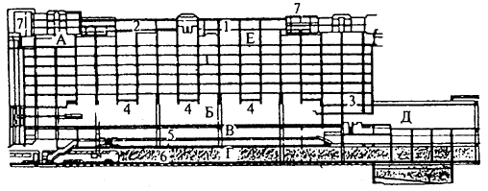

II. ПЛАН ПОДЗЕМНОГО ТОРГОВОГО УРОВНЯ СО ВХОДАМИ В МЕТРО
1 - вход в метро; 2 - тоннель метро

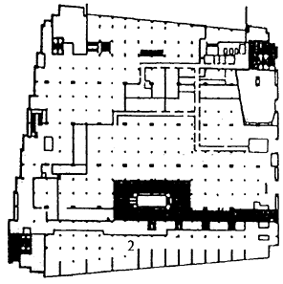

III. ПЛАН ОБЩЕСТВЕННОЙ ЗОНЫ НА УРОВНЕ ТОРГОВЫХ ПРОСТРАНСТВ

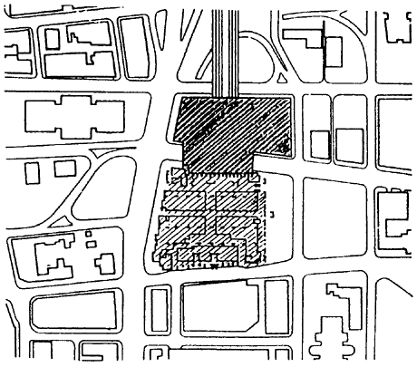

IV. СИТУАЦИОННЫЙ ПЛАН
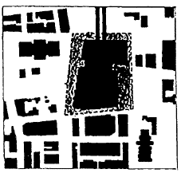
Технические данные проекта
Площадь участка - 2,4 га

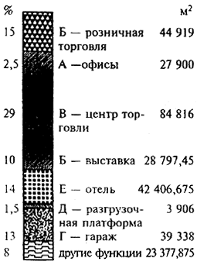

Общая площадь пола - 295461
Число мест в отеле - 400
Число мест на закрытых стоянках - 1000
Рис.11. Общественно-транспортный центр на площади Бонавантюр, г.Монреаль (Канада),
на базе железнодорожного вокзала
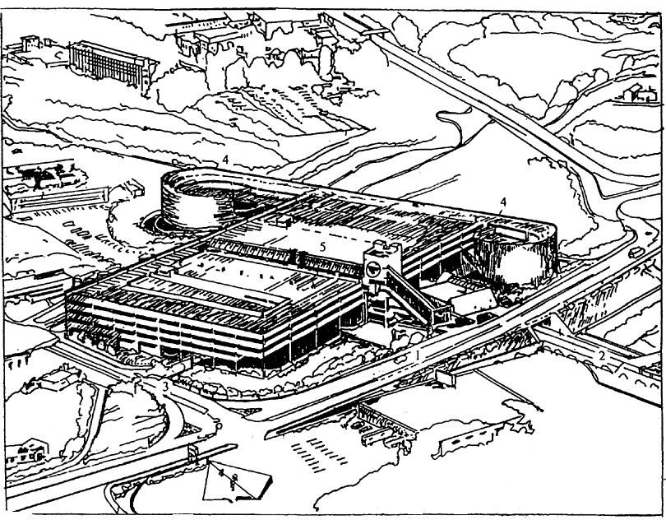
Рис.12. Общественно-транспортный центр в г.Кембридж (США) на базе конечной станции метрополитена,
автобусного вокзала и 4-ярусного гаража (общий вид центра)
1 - скоростная магистраль; 2 - станция метрополитена; 3 - подъезд автобусов;
4 - цилиндрические пандусы; 5 - открытая автомобильная стоянка
Кооперирование сооружений транспорта и общественных учреждений создает дополнительные резервы экономии площадей городских территорий и возможность кооперирования ряда элементов, таких как:
транспортного обслуживания;
торговли;
общественного питания;
коммунально-бытового обслуживания и др.
Совместным может быть и обслуживание персонала (общественное питание, отдых, собрания и т.д.). Помимо перечисленных преимуществ экономия площадей достигается тем, что полностью или частично исключается зона ожидания при сооружениях транспорта.
4.11. В многофункциональных кооперированных комплексах создается центральное пространство, которое может занимать до 30% объема и до 10% рабочих площадей, включающее холлы, вестибюли, фойе, зоны отдыха и общения, деловых встреч и др., что обеспечивает общую экономию площадей по сравнению с разрозненным размещением таких помещений.
4.12. Реконструкция существующих центров нередко предполагает строительство отдельно стоящих объектов, пристройку к существующим зданиям, сооружениям, пристройку с наземными, подземными переходами, галереями, подземными вестибюлями, надстройку существующих зданий (развитие центра по вертикали) и др.
Задача сохранения композиционной целостности решается, когда общая композиция центров с развитием в будущем предусматривает одновременное поэтапное наращивание всех основных составляющих.
Необходима проработка концепции решения генерального плана с учетом этих требований и с применением при проектировании "модульного дизайна" (модульный проект, сориентированный на применение отдельных ярко выраженных блок-модулей). На рис.13 приведены примеры и варианты применения объемно-конструктивных строительных ячеек на примере "растущих" типов аэровокзалов африканских аэропортов, а также треугольной в плане объемно-пространственной единицы "роста", применяемой при проектировании.
I. План, фасад

А
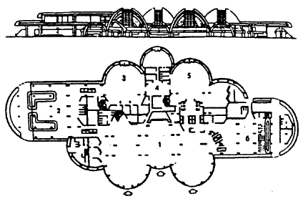

Б

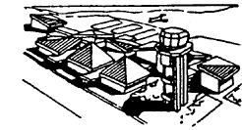
В

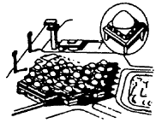

Г
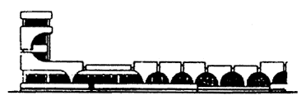

II. Применение треугольной в плане объемно-пространственной единицы "роста"
на примере аэровокзалов Кинг - Халед, Саудовская Аравия, и курортного аэропорта (конкурсный проект)

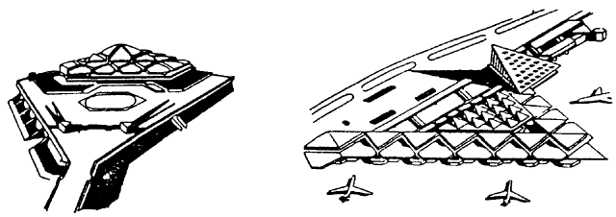
Рис.13. Применение объемно-конструктивных строительных ячеек
на примере архитектуры "растущих" типов аэровокзалов африканских аэропортов
А - аэровокзал Буимбура; Б - Нкамба; В - Джерба; Г - Тан-Тана
4.13. При включении транспортных зон в композицию общественного или торгового центра время в ожидании отправления транспорта пассажиры будут проводить на территории центра, где могут быть расположены магазины, рестораны, кафе, выставочные залы, а также спортивные зоны, зоны досуга и т.д.
Автостоянки на территории общественно-транспортных центров могут размещаться ниже или выше уровня земли и состоять из подземной и наземной частей, пристраиваться к зданиям другого назначения или встраиваться в них, в том числе располагаться под этими зданиями в подземных, цокольных или первых наземных этажах, а также под жилыми домами.
4.14. Для исключения многообразия функционально-технологических схем целесообразно выявить закономерности, наиболее характерные для технологических процессов общественно-транспортных узлов (центров) с тем, чтобы на основе этих закономерностей разработать типовые объемно-планировочные решения. Допустимость и целесообразность создания объединенных общественно-транспортных комплексов должны быть установлены рядом дополнительных исследований.
4.15. Четкое зонирование с привлечением средств планировочного характера (при объединении, кооперировании) позволяет планомерно и поэтапно вводить в действие объекты центра в соответствии с расчетами бизнес-плана. Эти и другие мероприятия позволяют сократить сроки окупаемости объекта в целом, а также каждой его составляющей. В каждом конкретном случае необходимо исследование по сокращению сроков инвестиционного цикла.
На первом этапе формирования комплекса целесообразным может быть максимальное использование типовых универсальных элементов, рассчитанных на разновременное и различное функционирование. В дальнейшем, добавление новых элементов может обеспечить гибкость эксплуатации блоков, способствовать улучшению и совершенствованию функционирования комплекса в целом.
На всех стадиях развития объемно-пространственная система может состоять из нескольких обособленных или взаимодействующих между собой составляющих, которые могут использоваться универсально, а в будущем - специально.
4.16. Конкретизировать объемно-пространственную организацию комплекса, каждого сооружения помогает выявление связей между отдельными сооружениями, формирующими его структуру.
Разнообразие объемно-планировочных решений, прежде всего, обусловлено многими функциями, характеризующими строительство объектов данного назначения.
4.17. Особую важность приобретает создание общественно-транспортных центров при въездах в крупный город, где приезжающим необходимо предоставить обширную информацию о городе одновременно с комплексом услуг и обеспечением комфорта. Общественно-транспортные центры определяют собой первое впечатление от города, а иногда от страны в целом. Эти факторы влияют на требования, предъявляемые к объемно-планировочным решениям и архитектурной композиции.
Зона информационного сервиса (справок и информации), оснащенная современным оборудованием, имеет в таком центре важнейшее значение, поскольку дает всеобъемлющую панораму и представление о городе, его значении в культурной, социальной и политической жизни страны. При этом целесообразно применение аудиовизуальных средств, музыки, голографических изображений.
В этой зоне можно выбрать маршрут экскурсии или деловой поездки с привлечением компьютерных средств, а также получить всевозможные справки об учреждениях, предприятиях, объектах культуры, спорта, культового назначения. Справочное бюро, работающее круглосуточно, поможет заблаговременно купить билет на любой вид транспорта и забронировать места в случае транзитного проезда.
Общественная зона такого центра включает зоны питания (ресторан, буфет, кафе), зрелищную (видеосалон, выставки), помещения экспресс-бытового обслуживания (мастерские по ремонту одежды, аппаратуры и др.), детские комнаты, комнаты длительного ожидания и др.
4.18. При формировании информационного сервиса в общественной зоне возникает возможность оптимизации и регулирования процессов проезда по городу взаимодействующими высокоскоростными видами транспорта, например: скоростной рельсовый транспорт (электропоезд) - метрополитен, наземный общественный транспорт, индивидуальный автомобильный транспорт.
4.19. Размещение приезжающих значительно упрощается при создании гостиниц и гостиничных комплексов вблизи транспортно-пересадочных пунктов. Это сокращает затраты времени и энергии на передвижение и достигается путем увязки расположения объектов культурно-бытового назначения с транспортной инфраструктурой города.
4.20. Экономическая эффективность функционального насыщения общественных зон пересадочных узлов в периферийных районах города состоит в том, что при помощи сооружений такого типа возможно решение многих задач:
экономия затрат человеко-часов на поиски необходимых товаров и услуг;
рациональный проезд по городу;
возможность регулирования таких перевозок пассажиров позволит снизить неоправданные перегрузки метрополитена в часы "пик", а также в дни спортивных мероприятий, форумов, праздников.
Дизайн, реклама, архитектурно-художественное оформление въездов в крупный город должны отвечать принципам гостеприимства. Рекомендуется рассмотрение вопроса об уплате налога за въезд-выезд в город, средства от которого могут поступать непосредственно в бюджет того района, в котором находится общественно-транспортный центр, на нужды по его благоустройству и решение острых социальных проблем.
4.21. Общественно-транспортные центры нередко являются городскими мегаструктурами, охватывающими большие городские территории и представляющие собой категорию урбанистического дизайна, где воплощается идея создания гармоничной среды для человека.
Переход от функционального зонирования к интегральной застройке предполагает объединение в единый ансамбль административных зданий, сооружений транспорта, зрелищных зданий и будет способствовать полифункциональному характеру застройки.
4.22. Объемно-планировочные решения могут отличаться разнообразием, широтой привлечения форм и приемов, композиционными "вольностями", которые раскрывают новые направления творческого поиска.
В сооружениях общественно-транспортных комплексов правомерна идея запрограммированного эмоционального восприятия. Для многоуровневых композиций, объектов, вмещающих многообразное разделение потоков пассажиров, персонала и др., она может найти интересную практическую реализацию.
4.23. Общественно-транспортные центры (узлы) создаются, как правило, многоуровневыми. Наземная часть включает различные объекты, имеющие общие инженерные сети и коммуникации. В таких зданиях активно используется подземное пространство, чаще до 20-30 м, в отдельных случаях - до 70 м от поверхности земли (на участке RЕR в центре Парижа). Увеличение площади наземной застройки в таких узлах за счет высотности приводит к сокращению удельных капитальных затрат на подземное строительство.
Показателен опыт, накопленный в ряде за рубежных городов, - Париже, Монреале, Хельсинки, Лос-Анджелесе, Лондоне, где в вокзальных комплексах - пересадочных узлах широко используется подземное пространство для размещения объектов функционального назначения (багажное помещение, камера хранения, туалеты, курительные комнаты и др.) и попутного обслуживания (торговые точки, киоски, видеосалоны и др.). На рис.14 представлен пример планировочного решения многоуровневого общественно-транспортного центра.

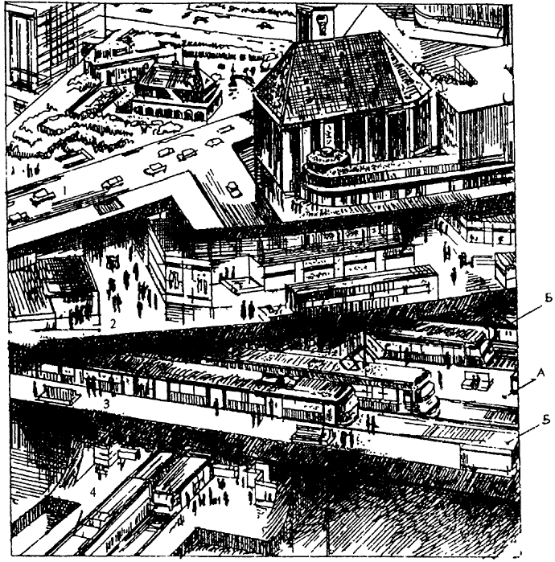
Рис.14. Общественно-транспортный центр (узел) на площади Хауптвахе, г.Франкфурт-на-Майне (Германия)
1 - проезжая часть улицы; 2 - пешеходные переходы, торговые точки, кафе, кассы, турникеты;
3 - платформа двух перспективных линий; 4 - платформы действующей линии
с совместной эксплуатацией пути поездами городской железной дороги (ГЖД) и скоростного трамвая
А. Линия электрифицированной железной дороги со скоростным пригородно-городским сообщением (СПГЖД)
Б. Линия полукольцевой железной дороги

4.24. Опыт строительства и проектирования общественно-транспортных центров (узлов) в крупных отечественных и зарубежных городах показывает большое разнообразие специализированных объектов общественных зон, среди которых учреждения управления, торговли, культуры, образования, отдыха и др. В свою очередь, такие объекты могут включать узкоспециализированные блоки (табл.5).
Таблица 5
Функциональное насыщение объектами общественной зоны
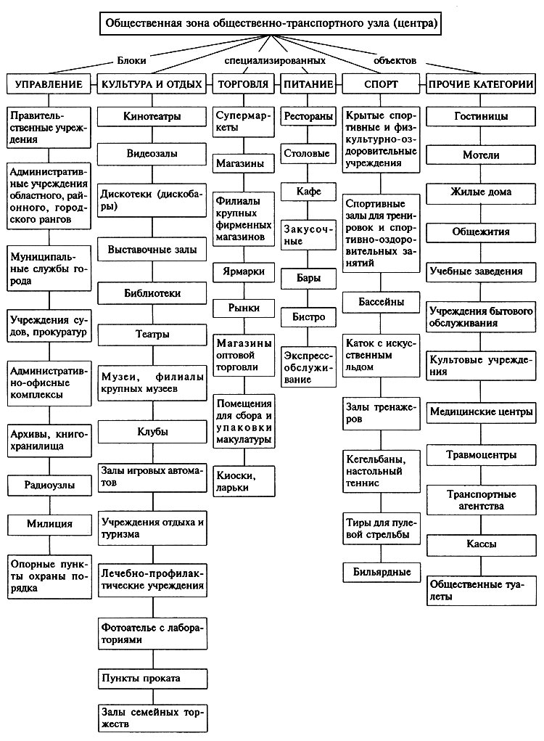

4.25. В общественной зоне могут располагаться объекты, выполненные по типовым и индивидуальным (уникальным) проектам, а также некоторые категории объектов отдыха и культуры, такие как кинотеатры (студийные, детские с непрерывным видеопоказом, экспресс), кинокафе и др., а также с особыми видами кинопроекции (кинопанорама, циркорама, стерео и др.), клубы (культурно-спортивные, автоклубы, профессиональных и творческих союзов и др.), театры (премьерные, многопрофильные, гастрольные, пантомимы, молодежные, камерные, студийные, кукол и др.).
Включение объектов кратковременного досуга способствует формированию дополнительной привлекательности и созданию более насыщенной и многофункциональной среды. Зоны центра могут работать, к примеру, по единой заданной тематике "День города" и др.
4.26. По расположению блоков вокруг центрального ядра можно выделить несколько основных планировочных приемов:
очаговый (вокруг центральной площади).
Проект комплекса площади вокзала в г.Минске: железнодорожный вокзал, станция метро, подземные стоянки, жилые дома, административные здания.
Комплекс вокзала Юнион-Стешн, г.Сент-Луис (США): железнодорожный вокзал, зона отдыха, торговая зона, аттракционы, бары, игровые автоматы, комплекс водных аттракционов;
линейный (вдоль крытой улицы, имеющей иногда непрямолинейные очертания).
"Итон-центр", г.Торонто (Канада): три станции метрополитена, подземная и наземная автостоянки, универсальные магазины, комплекс кинотеатров, религиозный центр, офисный комплекс, жилье, совмещенное с гостиницей;
плоскосетевой (на общей, нередко перфорированной платформе).
Квартал Дефанс, зона "А", г.Париж (Франция): станция метрополитена, станция железной дороги, автовокзал, наземные и подземные автостоянки, административные комплексы, выставки, магазины и др.;
пространственный (в ячейках трехмерной пространственной решетки, образуемой коммуникациями).
Многоуровневые системы Ситикорп-сентр, г.Нью-Йорк (США).
Деловой квартал г.Калгари (Канада), общественно-транспортный центр Маркет-Стрит Ист, г.Филадельфия (США): станция метрополитена, станция железной дороги, подземные и наземные автостоянки, торговые комплексы, офисные комплексы и др. (рис.15).

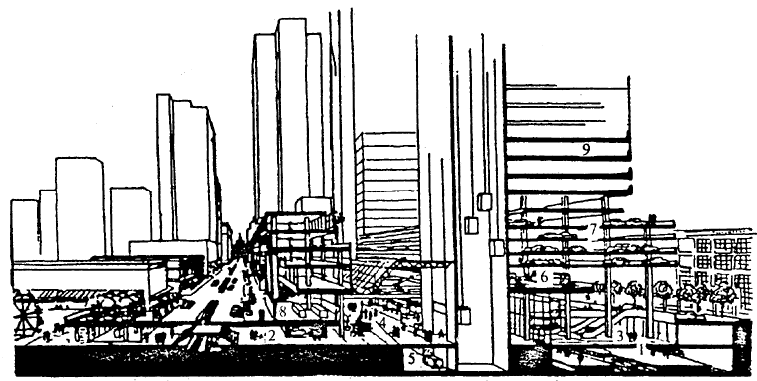
Рис.15. Проект реконструкции общественно-транспортного центра Маркет-Стрит Ист, г.Филадельфия (США)
1 - железнодорожная платформа; 2 - подземная станция метрополитена; 3 - конкорс; 4 - основной пассаж;
5 - грузовой тоннель; 6 - автовокзал; 7 - автостоянка; 8 - магазины; 9 - офисы

4.27. Планировка зданий, входящих в общественно-транспортный центр, должна обладать необходимой гибкостью с тем, чтобы обеспечить возможную адаптацию к меняющимся социально-экономическим условиям.
4.28. При конструировании малых архитектурных форм, элементов оформления и благоустройства необходимо:
разработать единую модульную основу элементов, что должно явиться предпосылкой их индустриального изготовления;
использовать стандартные несущие конструкции при условии их разнообразного наполнения (по принципу унифицированных конструкций);
ориентироваться на возможности городских производственных предприятий и организаций и наличие местных строительных и отделочных материалов.
4.29. Здания должны быть оснащены современными средствами связи, эффективными системами управления, охраны и безопасности.
Оснащение современными видами связи имеет значение для быстрой и надежной обработки, управления и хранения информации, возможности надежно передавать как внутри, так и вне предприятия основные сообщения. Чтобы обеспечить эти потребности целесообразно:
интегрирование в здание электронных средств связи (АТС, доступ к сервисам - банкам данных и информации, системам видеоконференций и др.);
внедрение архитектурной концепции, обеспечивающей удобство сообщений между людьми (места встреч, обслуживание и т.п.);
создание оборудования коммуникаций в социальном или маркетинговом аспекте (конференц-зал, зал многоцелевого назначения);
объединение всего комплекса сетей здания (передачи инженерно-технических данных, телефонных).
Оснащение современными коммуникативными средствами должно обеспечивать удобные связи зданий, сооружений центра с внешними и другими объектами систем группового расселения.
4.30. Средства технического и административного управления, автоматизированного техобслуживания и видеоконтроля являются неотъемлемой частью решений, ведущих к достижению высокой степени управляемости.
ПРИЛОЖЕНИЕ 1
СПЕЦИАЛИЗИРОВАННЫЕ ОБЪЕКТЫ ОБЩЕСТВЕННО-ТРАНСПОРТНЫХ ЦЕНТРОВ
Специализированные объекты | Ранг пересадочного узла
 | 1 | 2 | 3 | 4
Правительственные учреждения | - | - | + | +
Административные учреждения областного, районного, городского рангов | - | + | + | -
Муниципальные службы города | - | + | + | -
Учреждения судов, прокуратур | - | - | + | +
Административно-офисные службы | + | + | -
Архивы, книгохранилища | - | + | + | -
Радиоузлы | + | + | - | -
Милиция | + | + | - | -
Опорные пункты охраны порядка | - | - | + | +
Кинотеатры | + | + | - | -
Видеозалы | - | - | - | +
Дискотеки (дискобары) | - | - | + | +
Выставочные залы | - | - | + | -
Театры | - | - | + | -
Музеи, филиалы музеев | - | - | + | +
Клубы | - | + | - | -
Учреждения отдыха и туризма | - | - | + | -
Фотоателье с лабораторией | + | - | - | -
Лечебно-профилактические учреждения | + | - | - | -
Пункты проката | - | + | - | -
Супермаркеты | + | - | - | -
Магазины | - | + | - | -
Филиалы крупных фирменных магазинов | - | - | + | +
Ярмарки | - | + | - | -
Рынки | - | - | + | -
Магазины оптовой торговли | - | - | - | +
Помещения для сбора и упаковки мусора | - | + | + | -
Киоски, ларьки | + | + | + | +
Рестораны | + | - | - | -
Столовые | - | + | - | -
Кафе | + | - | - | -
Закусочные | - | + | - | -
Бары, бистро, экспресс-обслуживание | + | + | + | +
Крытые спортивные и физкультурно-оздоровительные учреждения | - | - | - | +
Залы тренажеров | - | + | - | -
Бассейны | - | - | + | -
Катки с искусственным льдом | - | - | - | +
Залы игровых автоматов | + | + | + | +
Гостиницы | - | + | - | -
Мотели | + | - | - | -
Жилые дома, общежития | - | - | + | +
Учебные заведения | - | - | + | -
Культовые учреждения | - | + | + | -
Учреждения бытового обслуживания | + | + | + | +
Медицинские центры | - | - | + | +
Травмоцентры | + | + | - | -
Транспортные агентства | + | + | - | -
Кассы | - | - | + | -
Общественные туалеты | + | + | + | -
Примечание. Знаком плюс (+) обозначено желательное размещение объекта, минус (-) - нежелательное.

ПРИЛОЖЕНИЕ 2
СРАВНИТЕЛЬНЫЕ ПОКАЗАТЕЛИ ПО ОПРЕДЕЛЕНИЮ ПОТРЕБНОСТЕЙ В АВТОСТОЯНКАХ
Объект | Единица  измерения | Число рекомендуемых машино-мест по нормам следующих стран
 |  | Россия | Польша | США
Организации и учреждения управления, финансирования, науки | 100 работающих  100 м полезной площади | 10-20  - | -  1-1,5 | -  3,5
Торговые центры, универмаги, крупные магазины | 100 м торговой площади | 7-10 | 1-1,5 | 6
Рестораны и кафе городского назначения | 100 мест | 10-15 | 5-10 | 30
Рынки | 50 торговых мест | 20-25 | - | -
Театры, цирки и концертные залы | 100 мест или единовременных посетителей | 10-15 | 5-10 | 30
Гостиницы | 100 мест | 10-15 | 12-18 | 120
Примечание. Приведенные нормы машино-мест Польши и США целесообразно учитывать для перспективного развития автостоянок.

СПИСОК ЛИТЕРАТУРЫ

1. СНиП 2.07.01-89*. Градостроительство. Планировка и застройка городских и сельских поселений. - М.: ГП ЦПП, 1994.
2. СНиП 2.08.02-89*. Общественные здания и сооружения. - М.: ГП ЦПП, 1993.
3. СНиП 2.01.02-85*. Противопожарные нормы. М.: ГП ЦПП, 1991.
4. ВСН 62-91*. Проектирование среды жизнедеятельности с учетом потребностей инвалидов и маломобильных групп населения. - М.: ГП ЦПП, 1994.
5. Агасьянц А.А., Каплан Г.Л. Структурно-планировочная организация транспортных систем взаимосвязанного расселения: Обзорная информация // Проблемы больших городов, вып.23. М.: МГЦНТИ, 1985.
6. Азаренкова З.В., Степанова Л.Н. Общественно-транспортные центры в современных градостроительных условиях // Транспорт (Наука, техника и управление). N 12. - М.: ВИНИТИ, 1995.
7. Азаренкова З.В., Федутинов Ю.А. Транспортно-пересадочные узлы в планировке и застройке больших городов: Обзорная информация // Проблемы больших городов, N 13 - М.: МГЦНТИ, 1985.
8. Бытырев В.М. Вокзалы. - М.: Стройиздат, 1988.
9. Бердник Б.И., Заневская М.Н. Сердце транспортной системы // Городское хозяйство Москвы. N 2, 1987.
10. Боков А.В. Многофункциональные комплексы и сооружения: Обзор по гражданскому строительству и архитектуре. - М.: ЦНТИ, 1973.
11. Голубев Г.Е. Многоуровневые транспортные узлы. - М., 1981.
12. Голубев Г.Е. Транспортные сооружения и узлы в архитектурном ансамбле современного города // Строительство и архитектура, вып.20. - Киев, 1984.
13. Голубев Г.Е. Автомобильные стоянки и гаражи в застройке городов. - М.: Стройиздат, 1988.
14. Закон Об основах градостроительства в Российской Федерации. // Российская газета. N 189 (525). 25 августа. 1992.
15. Крук Ю., Меркин В., Голубев Г. Концепция комплексного использования подземного пространства при строительстве метрополитенов // Метро, N 1, 1995.
16. Материалы международного семинара "Банки и офисы". - М., 1995.
17. Попутное досуговое обслуживание в зонах городской активности: Обзорная информация "Общественные здания". - М.: ВНИИТАГ, 1991.
18. Проблемы формирования и развития общественных центров городов: Сб. научн. тр. / Под ред. канд. архит. Л.И.Соколова. - М.: ЦНИИП градостроительства, 1978.
19. Голубев Г.Е., Азаренкова З.В. и др. Развитие систем транспортных сооружений и узлов в крупнейших и крупных городах: Обзорная информация. - М.: ЦНТИ по гражданскому строительству и архитектуре, 1985.
20. Рекомендации по проектированию вокзалов / Минстрой России, ЦНИИП градостроительства, 1997.
21. Рекомендации по проектированию окружающей среды, зданий и сооружений с учетом потребностей инвалидов и других маломобильных групп населения. Вып.8. Градостроительные требования. - М., 1995.
22. Рекомендации по разработке комплексных транспортных схем для крупных городов. - М.: Стройиздат, 1984.
23. Рекомендации по проектированию элементов путей сообщения, удобных для передвижения инвалидов, людей с физическими недостатками и престарелых в различных градостроительных условиях городов и населенных пунктов РСФСР. - М.: ЦНИИП градостроительства, 1990.
24. Рекомендации по комплексному развитию архитектурно-пространственной среды новых городов. - М.: ЦНИИП градостроительства, 1987.
25. Сигаев А.В. Пешеходные пути и транспорт для инвалидов и престарелых в городах. Обзорная информация ЦНТИ по гражданскому строительству и архитектуре. - М., 1984.
26. Смоляр И.М. Принципы градостроительного проектирования и предложения по разработке генеральных планов городов в новых социально-экономических условиях. - М.: Российская Академия архитектуры и строительных наук, 1995.
27. Смыковская Г.Ю. Формирование систем транспортно-планировочных узлов в крупнейших городах // Сб. научн. тр. "Проектирование сетей городского транспорта в генеральных планах городов". - М.: ЦНИИП градостроительства, 1973.
28. Тер-Восканян О.Ш. Формирование системы общественно-транспортных узлов крупнейшего города: Автореферат - дисс. - М., 1988.
29. Цайдлер. Многофункциональная архитектура. - М.: Стройиздат, 1988.
30. Architecture and urbanism. N 195. - М., 1986.
31. Architectural review. N 1098. - М., 1988.

